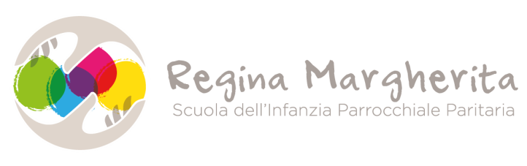
MESE DI SETTEMBRE
“INSERIMENTO: RIKKI”
IN SEZIONE E TUTTI INSIEME
RIKKI  La scuola siamo noi:  Tutti diversi, ciascuno importante | Evento imput: proiezione della storia “Rikki” di Guido Van Genechten, Emme Edizioni.  Conosciamo il protagonista e le sue strane orecchie: ci aiuterà a capire che ciascuno di noi ha una sua speciale ricchezza. Tutti abbiamo qualcosa che ci caratterizza e che ci distingue dagli altri, e se impariamo a condividerla ci arricchiremo vicendevolmente! Ognuno è unico, ciascuno è importante! Anche qui a scuola; anzi, proprio noi formiamo la scuola! Mettiamo insieme i nostri pezzi di puzzle che ci contraddistinguono e comporremo la nostra scuola… “La scuola siamo noi”!  Rikki ci accompagnerà anche alla scoperta delle 8 regole che ci serviranno per vivere bene insieme a scuola!  Impariamole e facciamole nostre.
REGOLA DEL SALUTO | “Ti dico ciao”: Cantiamo insieme la canzone, scopriamo il simbolo della mano che saluta e giochiamo con canti animati sul saluto per imparare che ogni giorno, arrivando e andando a casa, dobbiamo salutare le nostre maestre e i nostri amici.
REGOLA DEL  “PRIMA CI PROVO” | “Prima di dire che non sono capace, ci provo!”: è bello imparare cose nuove, anche se all’inizio possono sembrare difficili, non mi lascio scoraggiare e prima di dire che non sono capace, ci provo! Ricordiamoci questo proposito con i simboli della faccina perplessa e della faccina sorridente. Ogni giorno proviamo a fare quanto ci viene proposto.
REGOLA DEL PRANZO | “A tavola è bello stare seduti senza urlare, tutto assaggiare e le posate bene usare”: scopriamo il simbolo del bambino sorridente con bavaglia e la posata in mano, andiamo in sala da pranzo a fare il gioco della sacca, a conoscere i nostri posti a tavola. Impariamo a stare seduti a tavola e ad avere cura della nostra bavaglia.
REGOLA DEL RIORDINO | “Ogni cosa al suo posto e c’è un posto per ogni cosa”: scopriamo la medaglia del responsabile del riordino e facciamo un po’ di giochi per imparare a sistemare dopo aver usato gli oggetti e per sapere dove vanno collocati.
REGOLA DEL BAGNO | “In bagno dobbiamo andare, le maniche rimboccare, fare pipì, lavarsi e bere”: scopriamo la sequenza del bagno e con diversi giochi impariamo ad appendere l’asciugamano al nostro contrassegno e a riposizionarlo nella sacchetta.
REGOLA DEL FAZZOLETTO | “Il naso pulito”: impariamo la filastrocca del fazzoletto e a soffiarci il naso.
REGOLA DELLA VOCE | “La voce puoi usare per parlare e per cantare, ma attento a non urlare”: scopriamo il simbolo del bimbo con il dito sulla bocca e facciamo dei giochi per imparare a modulare la voce.
REGOLA DEL SALONE | “In salone è bello giocare se le regole sai rispettare”: scopriamo il simbolo dei bambini sorridenti abbracciati e tutti insieme andiamo in salone a giocare imparando ad usare bene i giochi, a rispettare le regole e a riordinare quando si deve tornare in classe.

